主要过程：

下载git客户端

注册bonc代码托管平台

在本机添加ssh无秘钥连接：用git bash创建——key-gen工具

公钥rsa_id.pub（~/.ssh目录下，windows也如此）复制到代码托管平台的（一般有个秘钥管理，gitlab则是设置里的“安全秘钥”）

对已有本地项目，可以开始进行add/commit/push三板斧操作

对需要下载远程项目，可以先新建，再建立关联（git remote add 远程git项目），pull

另外：注意

项目只能有一个稳定版本，叫origin master

多人参与的项目，应该是所有人，各自建立自己模块的分支（pull远程目录后，git branch dev-yourname）

git clone

在当前目录下，克隆项目：

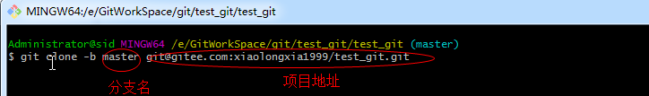

项目地址：

可以在github仓库（git技术应用的仓库，比如码云的gitlab等等，不一定是github）

下获取，复制该地址即可：



其中有两种地址：https(需要输入github远程仓库的地址), ssh(ssh秘钥，这在之前已经设置为无秘钥连接了)

所以一般使用ssh协议的地址：

pull操作

作用：clone远程仓库分支，并与当前分支合并

具体作用

分支的创建、查看、切换

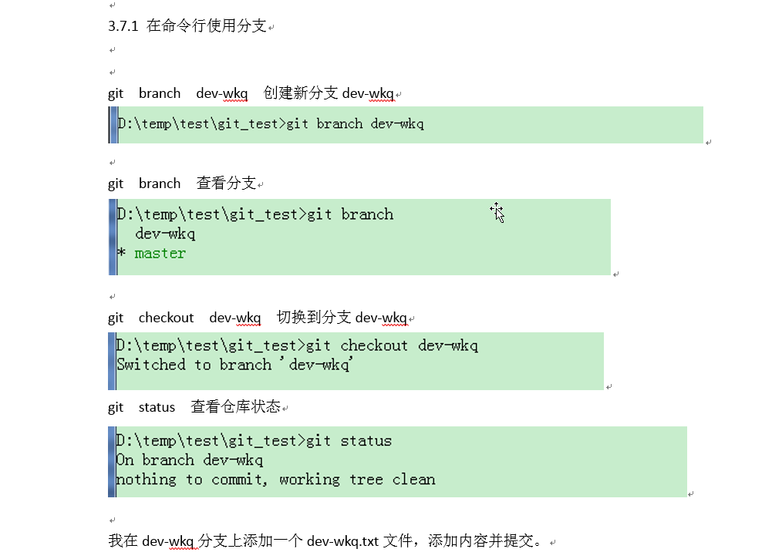

**pull分支——>新建分支——>add/commit/push操作（拉取、修改、上传）**

本地新建git本地仓库、从远程git仓库pull(即fecth+merge)

1.本地新建git仓库：

cd yourDir

git init

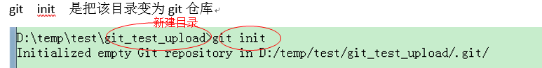

2.在oschina新建一个远程测试项目（表示被pull的项目）

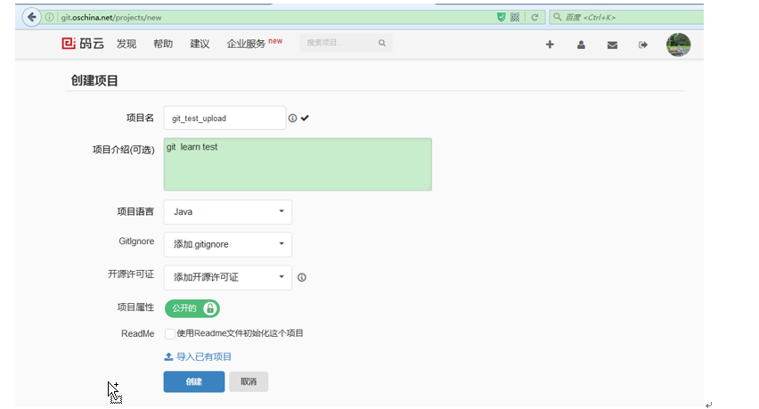

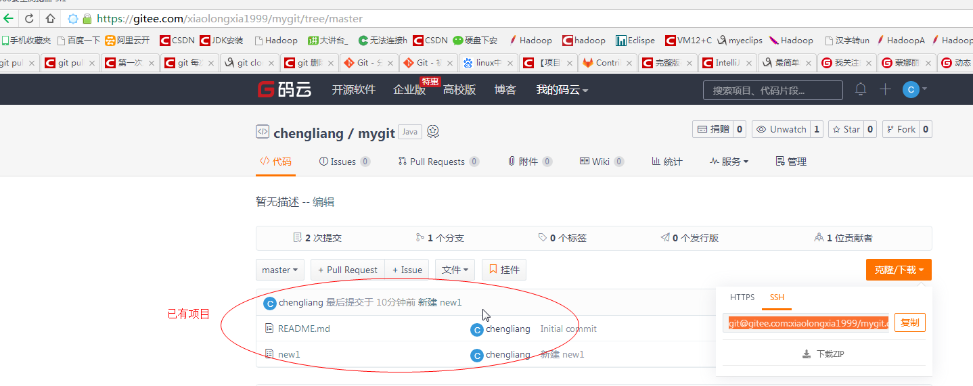

3.建立本地与远程的连接：

git remote add 后面两个参数：

origin表示“本地仓库”（此处应该是origin master主支，应该可以用分支）

后面的git地址：远程仓库的项目git

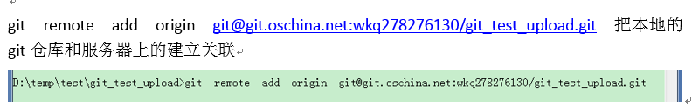

4.pull（实际上的fetch+merge操作）

git pull origin 分支项目